Crea un documento que refleje el proceso inicial de configuración de Odoo.

Paginas para generar fakes

[www.Thispersondoesnotexist.com](http://www.Thispersondoesnotexist.com)

<https://www.generador-de-dni.com>

Para ello, vas a tener que ajustar los datos de tu propia compañía,

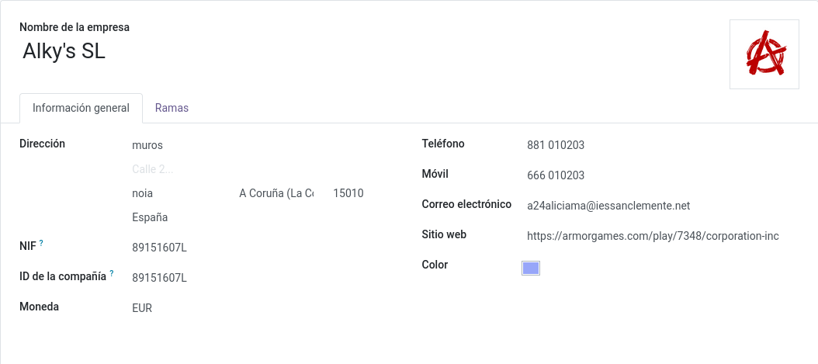

así como dar de alta una cuenta bancaria y el respectivo banco.

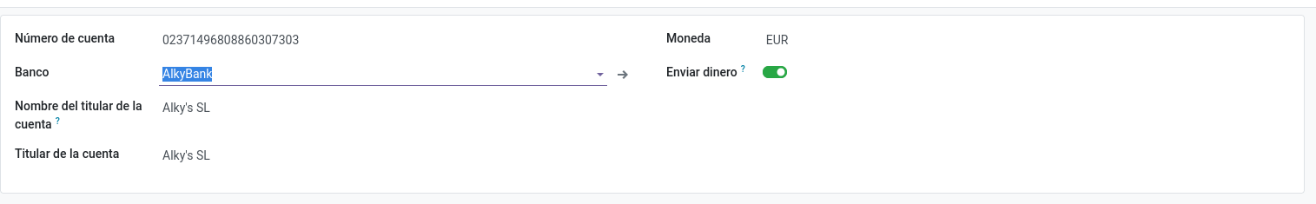

Por otra parte, instala el módulo de contactos.

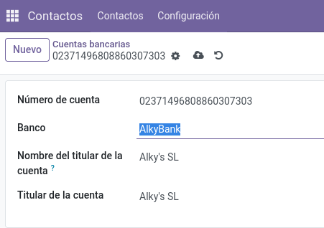

Dentro de este módulo vas a tener que dar de alta a dos usuarios y dos compañías.

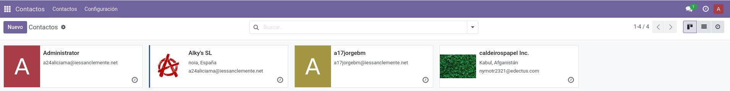

Es necesario que planifiques una actividad diferente con cada uno de los contactos que has creado dentro del módulo.

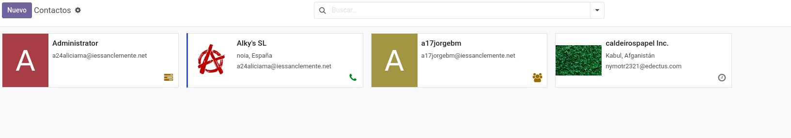

De todos los módulos disponibles en Odoo, tienes que escoger uno de los disponibles e investigar sobre su funcionamiento, del mismo modo que hemos realizado con contactos. Esta parte tiene que estar bien documentada y explicado todo el proceso de funcionamiento que hayas investigado sobre el módulo. Entre los módulos disponibles están: ventas, compra e inventario.

INVENTARIO

La aplicación de inventario de Odoo se presenta como una herramienta integral para la **gestión logística**, permitiendo **la automatización de procesos** como la **reposición** de stock **y el seguimiento de envíos**. Con funcionalidades como el manejo de códigos de barras y la gestión en tiempo real, el módulo mejora la eficiencia y reduce el riesgo de desabastecimiento.

Además, Odoo ofrece la posibilidad de personalizar estrategias de almacenamiento y métodos de valoración, adaptándose a las necesidades específicas de cada negocio.

Tiene estas opciones principales de base:

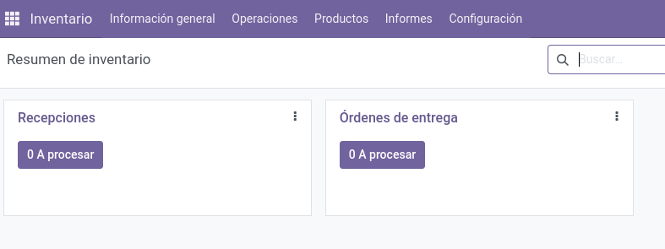

En operaciones existen estas opciones:

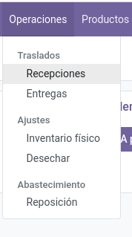

En informes hay estas opciones:

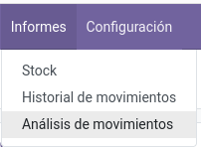

Y las opciones de configuración:

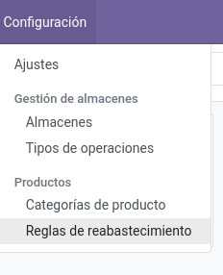

Vamos a hacer una Recepcion:

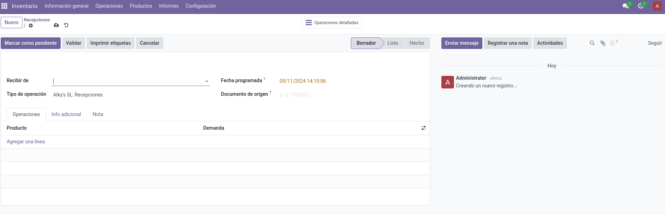

Creamos el producto

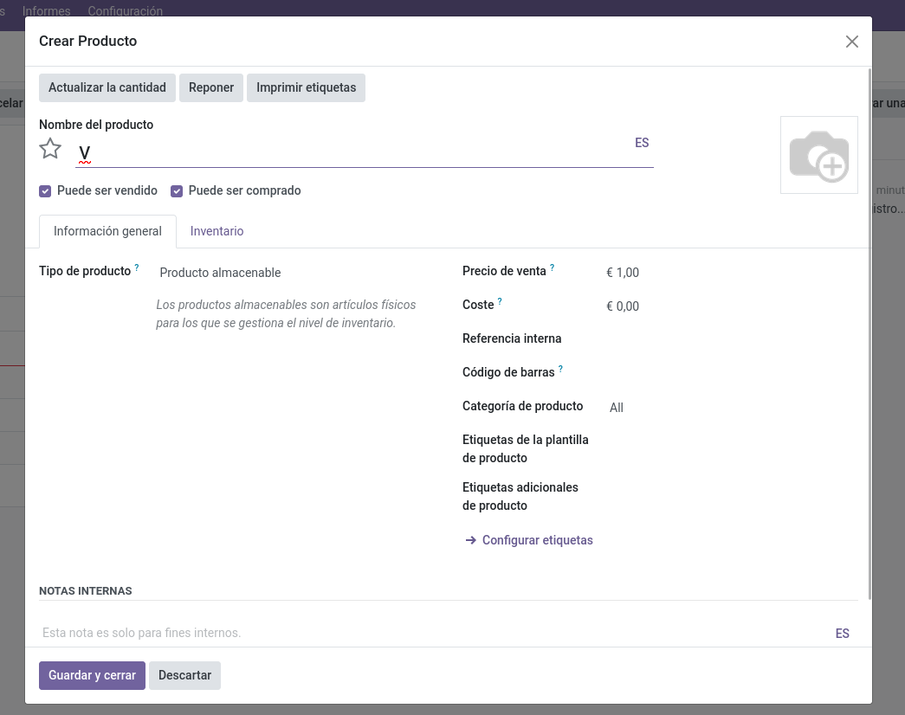

Completado

